День недели | № п/п | Расписание уроков | Материал урока | Примечание
Среда 29.04.2020 г. | 1 | Русский язык | Т§199;  Карточка № 2  Задание: спишите, вставьте пропущенные орфограммы, графически обозначьте их; найти вводные слова, расставьте знаки препинания.  1.Чтобы быть зд…ровым, надо конечно дружить с физкультурой и спортом.  2.(Во)первых в этот день мы побывали на сельскохозяйстве…ой выставк…, (во)вторых успели в парк… покача…ся на к…челях.  3.Я кажется задр…мал в тро…ейбусе и проехал две лишних ост…новки.  4.Я по мнению моих р…дителей должен был отправи…я с ними на Чёрное море.  Пояснения к выполнению задания  Теоретический материал выучить.  Письменные задания выполнять в рабочей тетради по заданию к упр.  … апреля.  Карточка №2  Затем сфотографируйте текст упражнения и отправьте выполненное задание учителю | Выполненные задания вы можете направить на номер в WhatsApp: 928-75-35-609 или эл.почтуglad4enko.ludmila@ yandex.ru
 | 2 | Алгебра | П.5.6 «Функция у = $\frac{k}{x}$ и её график». Прочитать параграф. Разобрать примеры из параграфа. Выучить правила стр.268. Как называется график функции. Ответить на вопросы в конце параграфа (стр.269). Решить задачи № 814, 815, 820. | Ответы выслать на номер 928-182-64-22 в WhatsApp, на адрес электронной почты tatyana_ugrovatova@mail.ru
 | 3 | География | 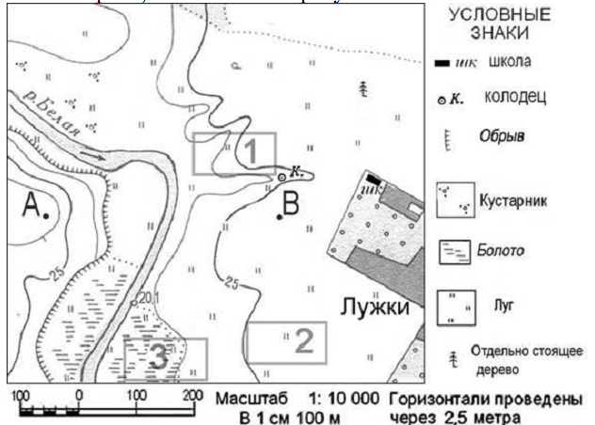  Задание 3. Школьники из села Лужки выбирают место для обустройства футбольного поля. Оцените, какой из участков, обозначенных на карте цифрами 1, 2 и 3, наиболее подходит для этой цели. Для обоснования своего ответа приведите два довода. Обоснованный ответ запишите. | Ответы выслать на номер 9281335321 в WhatsApp, на адрес электронной почты Verbinasvetlanaaleks@mail.ru
 | 4 | Биология | Тема «Сон и сноведения». Просмотрите видеоурок по ссылке https://www.youtube.com/watch?v=f0h9CIDN_Og прочтите параграф 55 и составьте правила гигиены сна. | Выполненные задания вы можете направить на номер в WhatsApp: 928-115-68-56 или эл.почту  lida.mikhaylovskaya@inbox.ru
 | 5 | ОДНКНР | «Семья – первый трудовой коллектив». Запиши список хозяйственных работ которые выполняешь дома. | Ответы выслать на номер 9281335321 в WhatsApp, на адрес электронной почты Verbinasvetlanaaleks@mail.ru
 | 6 | История | §25 Внешняя политика Павла I.  - Прочитать текст §25 с.63-71  - Ответьте на вопросы 1,4,6 с. 68 (письменно) | Выполненные задания вы можете направить на номер в WhatsApp: 928-605-76-97 или эл.почту – ulasevich42@gmail.com

